Kochane Misie! Drodzy Rodzice!

Zapraszamy do realizacji zadań przygotowanych na pierwszy tydzień maja.

Życzymy Wam wspaniałego i pięknego tygodnia! Czekamy na relacje z Waszych działań.
Pozdrawiamy !
Pani Kasia i Pani Agatka

Temat tygodnia: POZNAJEMY ZAWODY.

Zadanie 1.

Powiedz jakie znasz zawody, wykonywane przez ludzi. Pomogą Ci w tym przykładowe ilustracje. Czy wiesz gdzie pracują Twoi Rodzice i jaki zawód wykonują?

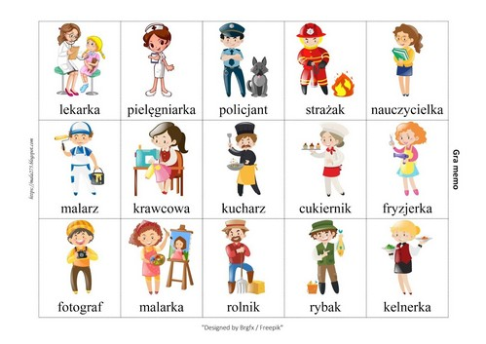
Zadanie 2.

Posłuchaj wierszyka pt. „Strażak”
Kiedy pożar gdzieś wybucha,
Trzeba wezwać tego zucha.
Który został przeszkolony,
Jak ma ogień być gaszony.

A to nie nie jest łatwa sprawa,
Z ogniem przecież nie zabawa.
Strażak, choć zabezpieczony,
Sam też bywa osmolony.

Gdy zaś się nie pali wcale,
Także pędzi na sygnale.
Czy wypadek, czy zalanie,
Wnet na miejscu strażak stanie.

a) Odpowiedz na pytania:
- Kto jest bohaterem wierszyka?
- Czy praca strażaka jest bezpieczna?
- Na co musi uważać strażak podczas wykonywania swojej pracy?

Zadanie 3. Obejrzyj zdjęcia. Opowiedz, co na nich widzisz? Nastepnie posłuchaj czym zajmują się strażacy.

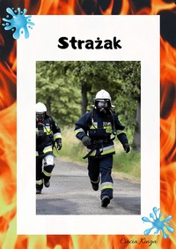

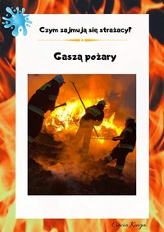
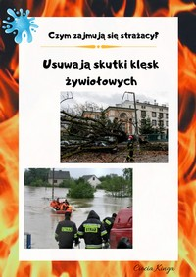
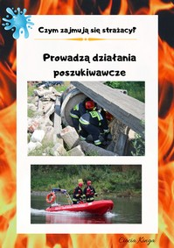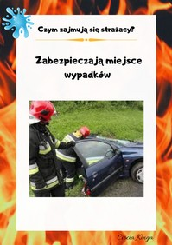
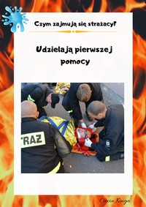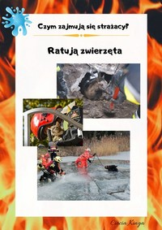

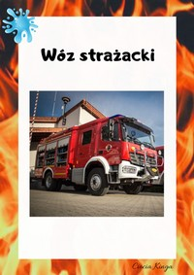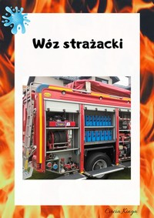

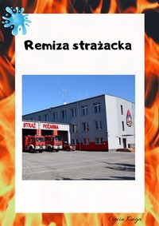

Zadanie 4.
Na zdjęciach znajdują się przedmoty, które są potrzebne strażakom w pracy. Rodzic wymieni ich nazwy, a Ty spróbuj je wskazać.
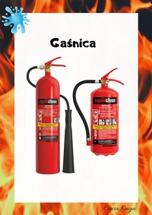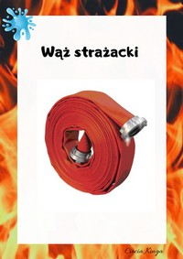

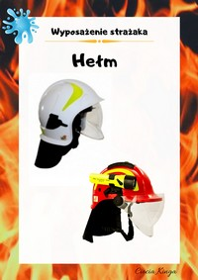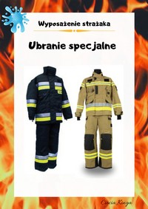

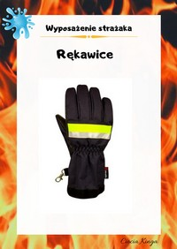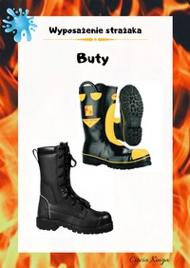
Zadanie 5. Gimnastyka
Posłuchaj utworu załączonego pod linkiem i wykonaj ćwiczeia gimnastyczne do muzyki. https://www.youtube.com/watch?v=Q3tOW06wTBU
Zadanie 6.
Przygotuj trzy plastikowe nakrętki, na których rodzice napiszą cyfry 1,1, 2. Ułóż numer alarmowy 112. Jest to numer, pod który dzwonimy po pomoc, w sytuacjach zagrażających naszemu zdrowiu lub życiu.
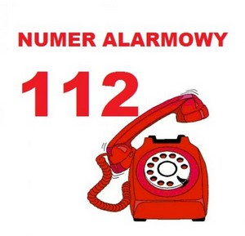
Zadanie 7. Wyklej numer alarmowy 112 plasteliną, kuleczkami bibuły, skrawkami kolorowego papieru lub pomaluj (kredkami, mazakami, farbami).

Zadanie 8.
Kto w swojej pracy używa tych przedmiotów? Podziel na sylaby nazwy tych zawodów.

1. 2.


3. 4.


Zadania dodatkowe.

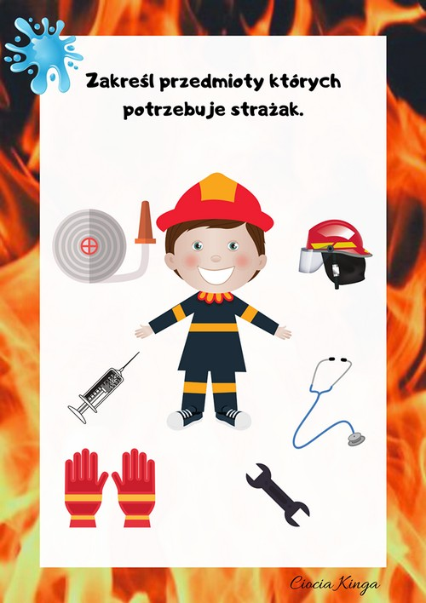
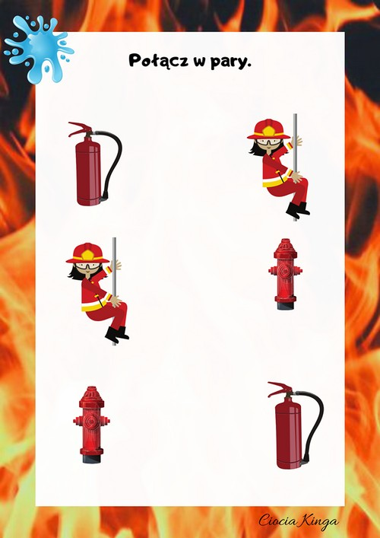

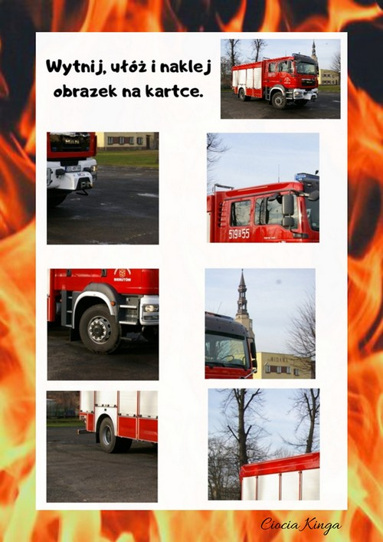
Pokoloruj obrazek.
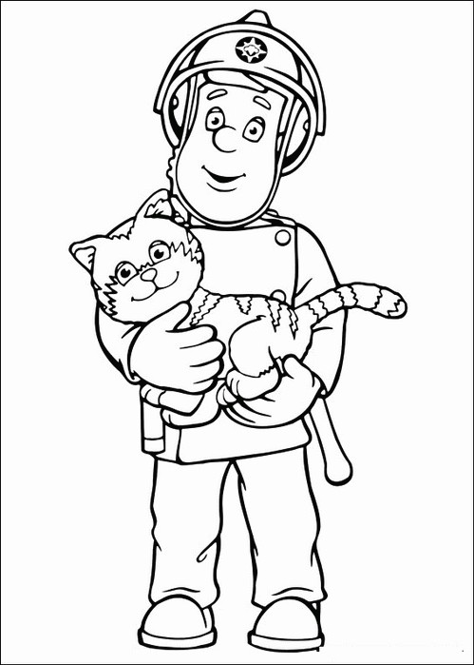

Rysuj po śladzie palcem, a nastepnie ołówkiem lub kredką. Kreślenie rozpocznij od strzałki.
